UNIVERSIDAD ESTATAL A DISTANCIA DE COSTA RICA
INSTITUTO DE GESTIÓN DE LA CALIDAD ACADÉMICA
REVISTA ELECTRONICA CALIDAD EN LA EDUCACION SUPERIOR

Las personas autoras del artículo titulado: El maestro especialista en audición y lenguaje ante el reto de la innovación en la evaluación del alumnado con necesidades especiales, debidamente percibidas y entendidas de las penas y consecuencias con que sanciona el Código Penal de Costa Rica el delito de perjurio, declaran bajo juramento que éste es de su autoría original y propiedad exclusiva, que es un trabajo inédito y no ha sido publicado, ni está en proceso de publicación en otra revista en forma parcial o total, y que no lo presentarán posteriormente a ninguna otra revista a menos que reciban una comunicación por escrito del Consejo Editorial de la Revista electrónica Calidad en la Educación Superior, indicando que el mismo no será publicado en esta Revista:
Primer apellido | Segundo apellido | Nombre | Cédula | Firma
Luque | de la Rosa | Antonio | Pasaporte  PAB330911 | 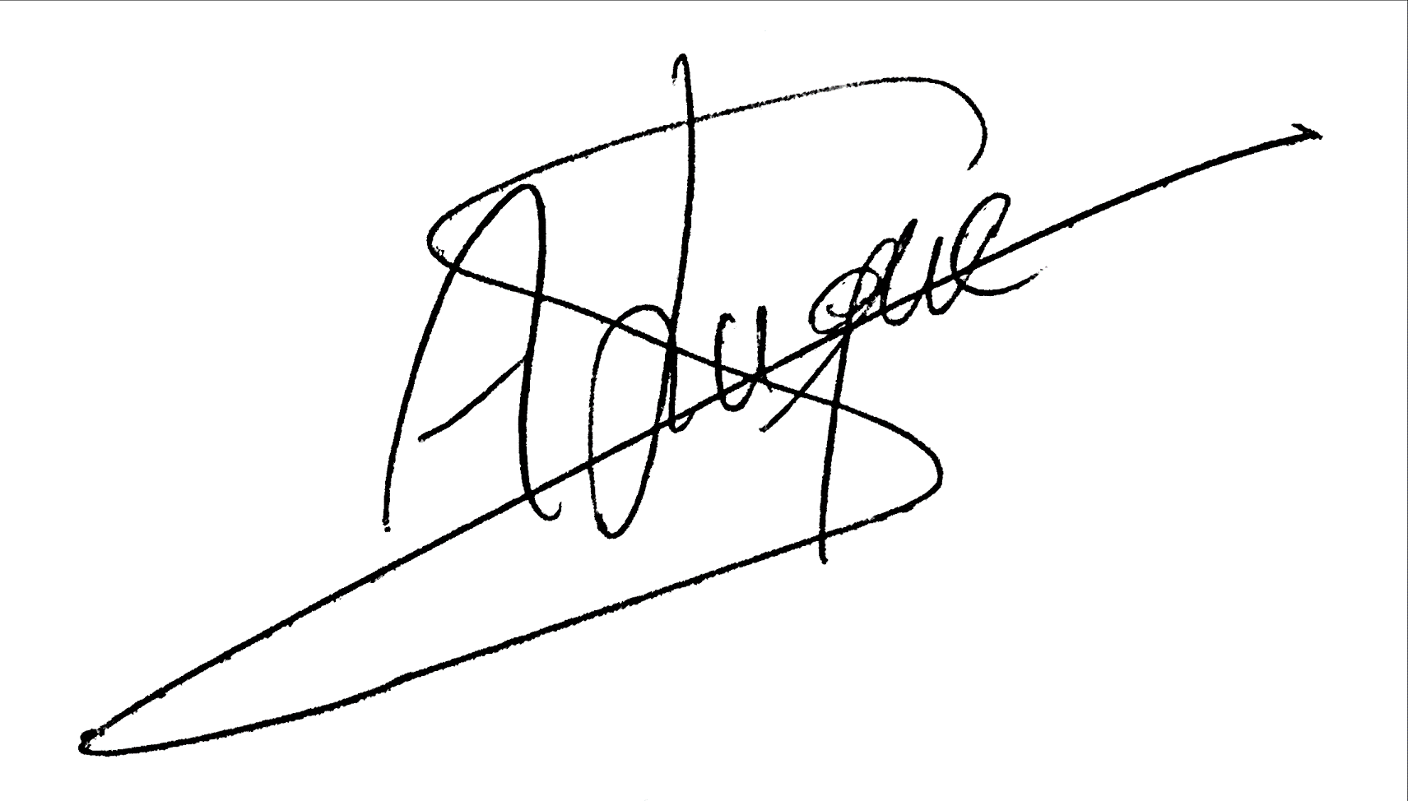
Hernández | Garre | Carmen María | Pasaporte  AAF596893 | 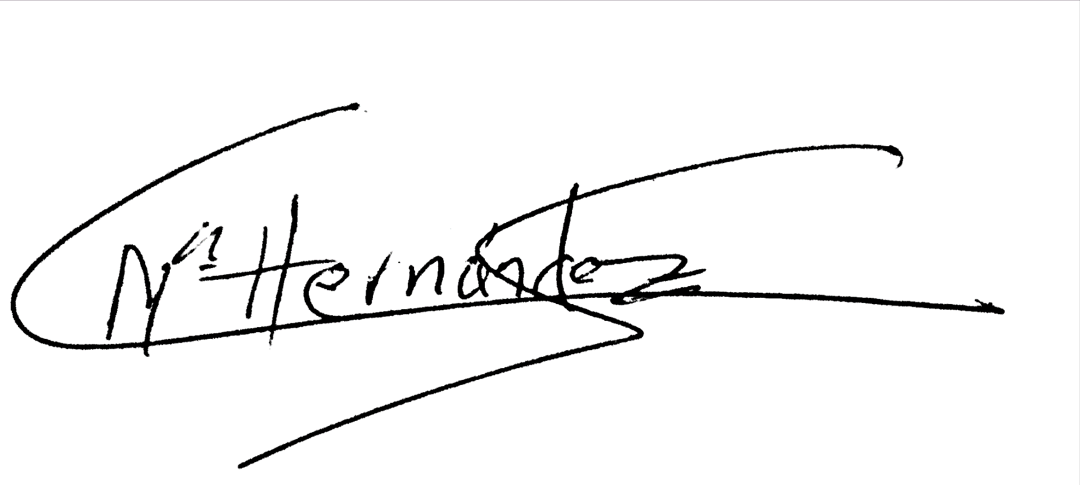
Fernández | Martínez | María del Mar | Pasaporte  AAI592812 | 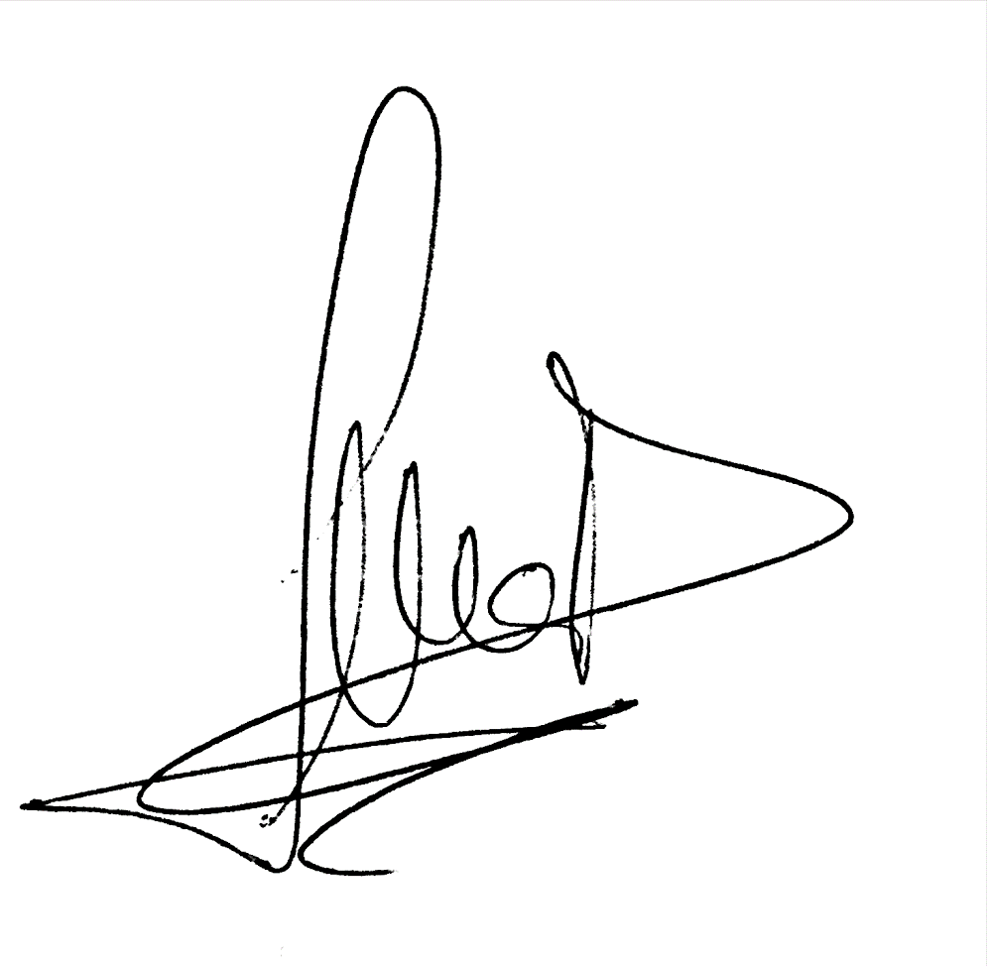
Carrión | Martínez | José Juan | Pasaporte  PAB978853 | 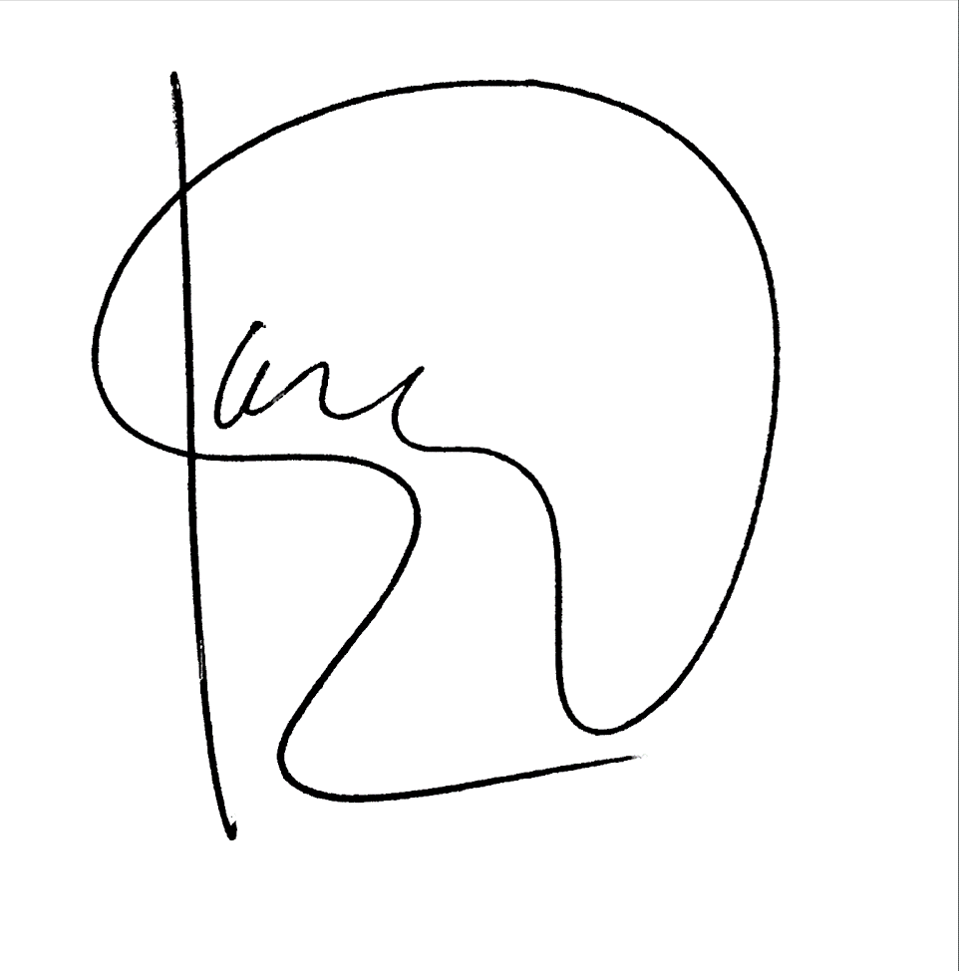

El que asiente Antonio Luque de la Rosa en su representación de investigador principal, asume la responsabilidad total del trabajo presentado y afirma que los datos establecidos en esta declaración jurada son correctos y responden a la realidad del mismo.
Asimismo declaro por este medio la cesión de derechos de autor del artículo presentado, y autoriza a la revista a publicarlos en formatos físicos y/o electrónicos, incluido Internet.
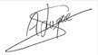  Firma | Lugar | Fecha
Antonio Luque de la Rosa | Almería (España) | 23 de marzo de 2017

